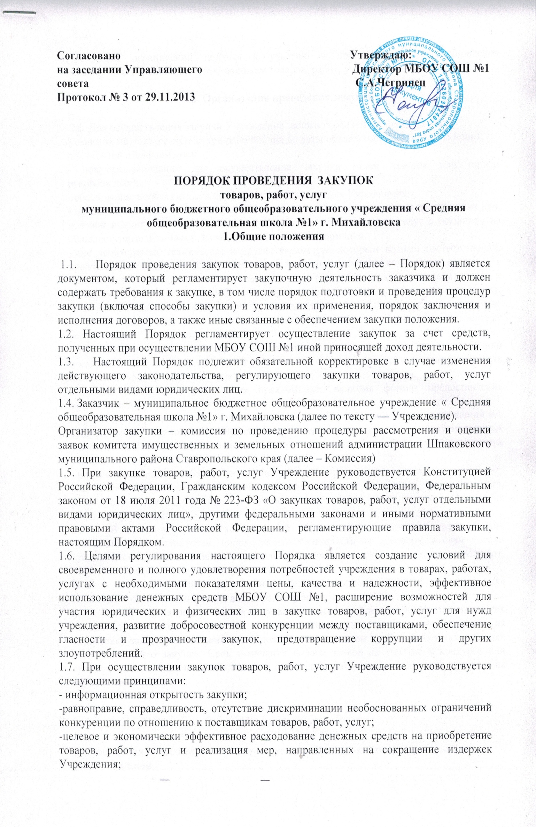
-отсутствие ограничений допуска к участию в поставках путем установления неизмеряемых требований к поставщикам товаров, работ, услуг.

2. Организация проведения закупки
2.1. Для осуществления закупки Учреждение должно обеспечить представление Комиссии не позднее, чем за три рабочих дня до даты объявления закупки, следующих документов и информации:
- документ-основание для осуществления закупки (план закупок или приказ руководителя);
- обоснование необходимости осуществления закупки для Учреждения;
- предполагаемая цена закупки, указанная на основании прилагаемых статистических цен, условий и сроков поставки товаров, производства работ, оказания услуг с указанием на общедоступные источники, из которых получена информация.
- все необходимые технические и другие параметры, которым должен соответствовать предлагаемый к закупке товар, требования, устанавливаемые к количеству, качеству, к безопасности, к функциональным характеристикам (потребительским свойствам) товара, к размерам, к упаковке, к способу отгрузки и получению товара, гарантийному сроку, включению (не включению) в стоимость налогов, доставки, страховки и т.д., а при закупке работ — объем и место их выполнения, порядок приемки результатов работ; при закупке услуг — объем и место их оказания;
- при наличии условий в предложении о закупке — перечень критериев для оценки предложения в порядке убывания значимости, точную относительную значимость (весовые коэффициенты) каждого такого критерия;
- любые инструкции для подачи предложений, включая формат предоставления предложений, сроки и т.д.;
- проект договора на поставку товара, выполнение работ, оказание услуг, содержащий все существенные условия, определяемые законодательством, предусмотренные документацией о закупке, включая требования о предоставлении обеспечений исполнения условий договора и возврата аванса;
- иную информацию, необходимую для подготовки и проведения закупки.
2.2. Заказчик вправе не размещать на официальном сайте сведения о закупке товаров, работ, услуг, стоимость которых не превышает сто тысяч рублей (с учетом налога на добавленную стоимость)
2.3. В целях улучшения конкурентной среды, снижения рисков невыполнения поставщиком (исполнителем, подрядчиком) обязательств по договору, в случае, если предлагается осуществить закупку нескольких несвязанных друг с другом товаров, работ, услуг, то предмет закупки может разделяться на лоты.
В иных случаях разбивать закупку на отдельные закупки (лоты), в том числе для снижения стоимости отдельного договора, запрещается.
2.4. Срок окончания подачи заявок на участие в запросе предложений устанавливается исходя из особенностей предмета закупки и минимально необходимого времени на подготовку заявок участниками размещения заказа с учетом требований, установленных документацией о закупке. Срок окончания подачи заявок на участие в конкурсе или аукционе должен быть не менее двадцати дней с даты размещения извещения о закупке на официальном сайте.

3. Способы закупки
В Учреждении устанавливаются следующие способы закупки товаров, работ, услуг:
3.1. Аукцион.
Как правило, применяется в связи с потребностями Учреждения в товарах, работах или услугах, которые четко определены и предполагаемая закупочная стоимость которых составляет более 1 млн. руб., а наименьшая цена является единственным фактором при определении победителя.
3.2. Конкурс.
Как правило, применяется в связи с потребностями Учреждения в товарах, работах или услугах, которые четко определены и предполагаемая закупочная стоимость которых составляет более 1 млн. руб., а наименьшая цена не является единственным фактором при определении победителя.
При этом весовые значения критериев оценки должны быть четко определены.
3.3. Запрос котировок.
Представляет собой способ определения поставщика (подрядчика, испорлнителя), при котором информация о потребностях заказчика в товаре, работе или услуге сообщается неограниченному кругу лиц путем размещения в единой информационной системе извещения о проведении запроса котировок и победителем признается участник закупки, предложивший наиболее низкую цену контракта.
Заказчик вправе осуществлять закупки путем проведения запроса котировок при условии, что начальная (максимальная) цена контракта не превышает пятьсот тысяч рублей.
3.4. Запрос предложений.
Представляет собой приглашение направлять Учреждению предложения по приобретению товаров, работ или услуг.
Наименьшая цена при этом может являться как единственным фактором при определении победителя, так может и не являться таким фактором. В последнем случае при наличии критериев оценки их весовые значения должны быть определены.
3.5. Закупка у единственного поставщика.
Применяется в случае, если закупка не осуществляется ни одним из перечисленных способов.

4. Выбор способа осуществления закупки
4.1. Предложение о способе осуществления закупки путем проведения аукциона, конкурса или запроса предложений формируется Комиссией в результате анализа поступившего предложения заинтересованного в закупке Учреждения в целях максимального обеспечения интересов Учреждения и добросовестной конкуренции.
4.2. Директор организации утверждает предложенный Комиссией способ закупки, либо принимает решение о выборе иного способа закупки, путем издания приказа, содержащего мотивацию принятого решения.

5. Закупки путем проведения конкурса или аукциона
5.1. Информация о проведении конкурса или аукциона размещается Комиссией на Официальном сайте.
5.2. Не допускается взимание с поставщиков платы за участие в конкурсе или аукционе.
5.3. Участники размещения заказа, получившие с официального сайта документацию о закупке, обязаны самостоятельно отслеживать изменения извещения и документации о закупке. Учреждение не несет ответственности за несвоевременное получение участником размещения заказа информации с официального сайта.
5.4. Участником конкурса или аукциона может быть любое юридическое лицо независимо от организационно-правовой формы, формы собственности и места нахождения, либо любое физическое лицо, в том числе индивидуальный предприниматель, которые соответствуют требованиям, указанным в документации о закупке.
5.5. Учреждение вправе на любом этапе проверить соответствие поставщика (исполнителя) и привлекаемых им соисполнителей (субподрядчиков) требованиям, установленным настоящим положением и документацией о закупке.
5.6. При выявлении недостоверных сведений в представленной поставщиком в заявке о закупке несоответствия поставляемого товара, выполняемых работ, оказываемых услуг требованиям, установленным документацией о закупке к товарам, работам, услугам, являющихся предметом закупки, учреждение отстраняет такого участника размещения заказа от дальнейшего участия в процедурах закупки на любом этапе ее проведения.

5.7. Учреждение вправе отказаться от проведения конкурса или аукциона не позднее, чем за пять дней до даты окончания срока подачи заявок на участие в конкурсе или аукционе. Извещение об отказе проведения конкурса или аукциона размещается Комиссией в течение двух рабочих дней со дня принятия решения об отказе от проведения конкурса или аукциона на официальном сайте. В случае если установлено требование обеспечения заявки на участие в конкурсе или аукционе, Учреждение возвращает участникам размещения заказа денежные средства, внесенные в качестве обеспечения заявок на участие в конкурсе или аукционе в течение пяти рабочих дней со дня опубликования на официальном сайте извещения об отказе от проведения открытого конкурса или открытого аукциона.
5.8. В случае если конкурс или аукцион признан несостоявшимся и только один участник размещения заказа, подавший заявку на участие в конкурсе или аукционе, признан участником конкурса или аукциона, Учреждением в течение трех рабочих дней со дня подписания протокола обязано передать такому участнику конкурса или аукциона проект договора. Договор может быть заключен не ранее чем через десять дней со дня размещения на официальном сайте протокола. При непредставлении таким участником конкурса или аукциона в срок, предусмотренный документацией о закупке, подписанного договора, а также обеспечения исполнения договора в случае, если было установлено требование обеспечения исполнения договора, такой участник конкурса или аукциона признается уклонившимся от заключения договора. В случае уклонения такого участника конкурса или аукциона от заключения договора денежные средства, внесенные им в качестве обеспечения заявки на участие в конкурсе или аукционе, не возвращаются.
5.9. Победителем конкурса признается участник конкурса, который предложил лучшие условия исполнения договора и Заявке на участие в конкурсе.
5.10. Протоколы, составленные в ходе проведения конкурса, заявки на участие в конкурсе, документация о закупке, изменения, внесенные в документацию о закупке, и разъяснения документации о закупке, хранится Учреждением не менее чем три года.
5.11. Заключение договора по результатам конкурса или аукциона
5.11.1. Договор с победителем конкурса или аукциона заключается в десятидневный срок с момента окончания конкурса или аукциона.
5.11.2. Учреждение может заключить договор с участником конкурса или аукциона, заявке на участие в конкурсе или аукционе которого присвоен второй номер, при отказе от заключения договора с победителем конкурса или аукциона в случаях, предусмотренных Федеральным законом от 18 июля 2011 года №223-Ф3 «О закупках товаров, работ, услуг отдельными видами юридических лиц».
5.11.3. Договор заключается на условиях, указанных в поданной участником конкурса или аукциона, с которым заключается договор, заявке на участие в конкурсе или аукционе, и в документации о закупке. При заключении договора цена такого договора не может превышать начальную (максимальную) цену договора (цену лота), указанную в извещении о проведении открытого конкурса или открытого аукциона.
5.11.4. В случае если установлено требование обеспечения исполнения договора, договор заключается только после предоставления участником конкурса или аукциона, с которым заключается договор, безотзывной банковской гарантии, страхования ответственности по договору, договора поручительства или передачи в залог денежных средств, в том числе в форме вклада (депозита), в размере обеспечения исполнения договора, указанном в документации о закупке.

6. Проведение запроса котировок

6.1.Запрос котировок размещается на Официальном сайте не менее чем за 7 рабочих дней до дня окончания срока подачи заявок. В случае если продукция, аналогичная данной, ранее закупалась Заказчиком, в число участников запроса ценовых предложений должен включаться поставщик, сделавший при последней закупке лучшее ценовое предложение.
6.2. Запрос котировок должен содержать сведения, предусмотренные Главой 2 настоящего Порядка.
6.3. Любое изменение или разъяснение запроса ценовых предложений, сообщается всем Поставщикам, участвующим в процедуре Запроса котировок.
6.4.Комиссия рассматривает ценовые предложения на предмет соответствия запросу ценовых предложений. Недопустимо отклонение ценовых предложений по формальному признаку, включая несоответствие установленной в запросе ценовых предложений форме.
6.5.. Победителем запроса ценовых предложений признается Поставщик, чье предложение соответствует запросу ценовых предложений и содержит лучшие ценовые условия. Решение Закупочной комиссии оформляется протоколом, в котором указываются два Поставщика, предложения которых соответствует запросу ценовых предложений и содержат лучшие ценовые условия. Протокол размещается Комиссией на Официальном сайте.
6.6. Победителю запроса ценовых предложений в течение 3-х рабочих дней направляется уведомление об этом, предложение о заключении договора на условиях, указанных в запросе ценовых предложений и предложении Поставщика, и проект такого договора.
6.7. В случае если в течение десяти рабочих дней после направления в соответствии с пунктом 6.6. настоящего Положения уведомления, Поставщик не направляет Заказчику подписанный им проект договора, либо протокол разногласий, он считается уклонившимся от заключения договора.
6.8. В случае если победитель запроса ценовых предложений признан уклонившимся от заключения договора, Заказчик заключает договор с участником запроса ценовых предложений, сделавшим второе по выгодности предложение в порядке, предусмотренным п. 6.6.-6.7. настоящего Порядка.
6.9. В случае если на участие в запросе ценовых предложений не поступило ни одной заявки или предложение только одного участника соответствовало запросу предложений, запрос ценовых предложений признается несостоявшимся. При этом Заказчик вправе заключить договор с единственным участником на условиях, установленных в запросе ценовых предложений, либо назначить проведение повторной закупочной процедуры.

7. Проведение запроса предложений
7.1. Информация о проведении запроса предложений размещается Комиссией на официальном сайте, должна содержать следующие документы:
- извещение о закупке;
- документация о закупке;
- проект договора на приобретение товаров, работ, услуг;
- протоколы решений Комиссии;
7.2. Документация о запросе предложений должна быть доступна для ознакомления на официальном сайте без взимания платы.
7.3. Учреждение вправе отказаться от проведения запроса предложений.
7.4. Извещение об отказе от проведения запроса предложений размещается Комиссией на официальном сайте.
7.5. 3аключение договора по итогам запроса предложений
7.5.1. Участник, представивший заявку на участие в запросе предложений, признанную наилучшей, в течение срока, установленного документацией о запросе предложений, должен представить Учреждению подписанный им текст договора на условиях, содержащихся в документации о запросе предложений и заявке на участие в запросе предложений, признанной наилучшей.
7.5.2. В случае если участник, представивший заявку на участие в запросе предложений, признанную наилучшей, в срок, предусмотренный документацией о запросе предложений, не представил Учреждению подписанный договор, такой участник признается уклонившимся от заключения договора.
7.5.3. Участник, представивший заявку на участие в запросе предложений, признанную наилучшей, в течение срока, установленного договором, должен представить обеспечение исполнения договора, в случае, если в документации о запросе предложений было установлено такое требование. Обеспечение исполнения договора предоставляется в размере и форме, предусмотренной в документации о запросе предложений. В случае непредставления участником обеспечения исполнения договора, обязательства по договору считаются неисполненными по вине поставщика (исполнителя, подрядчика), и договор с момента неисполнения такого обязательства считается расторгнутым.
7.5.4. В случае если участник, представивший заявку на участие в запросе предложений, признанную наилучшей, признан уклонившимся от заключения договора, или не предоставил обеспечение исполнения договора, если в документации о запросе предложений было установлено такое требование, Комиссия вправе пересмотреть решение об итогах запроса предложений.

8. Закупка у единственного источника
8.1. Под размещением заказа у единственного поставщика (исполнителя, подрядчика) понимается способ размещения заказа, при котором Учреждение предлагает заключить гражданско-правовой договор только одному поставщику (исполнителю, подрядчику).
8.2. Решение о заключении договора купли-продажи, поставки (с целью приобретения Учреждением товаров), договоров на выполнение работ, оказание услуг с единственным поставщиком (подрядчиком, исполнителем) принимается без учета стоимости закупок в случаях, если:
8.2.1. подана только одна конкурсная или аукционная заявка, предложение; для участия в аукционе не явился ни один участник закупки; не подана ни одна конкурсная или аукционная заявка, котировочная заявка или предложение; ни одна из конкурсных или аукционных заявок, котировочных заявок или предложений не соответствует документации о закупке; ни одно из предложений не соответствует требованиям извещения о проведении запроса предложений; ни одна их котировочных заявок не соответствует требованиям извещения о проведении запроса котировок; принято решение об отказе в допуске к участию в аукционе всех участников закупок; конкурс или аукцион признан несостоявшимся и договор не был заключен с единственным участником закупок или с участником закупок, который подал единственную заявку на участие в конкурсе или аукционе, победитель конкурса или аукциона признан уклонившимся от заключения договора;
8.2.2. закупаются услуги, в т.ч. водоснабжения, энергоснабжения, водоотведения, канализации, теплоснабжения, газоснабжения, по регулируемым в соответствии с законодательством Российской Федерации ценам (тарифам);
8.2.3. приобретаются товары, работы, услуги в целях ликвидации последствий чрезвычайных ситуаций, аварий или для удовлетворения срочных потребностей Учреждения вследствие чрезвычайного события, в связи, с чем применение других процедур закупок невозможно по причине отсутствия времени, необходимого для их проведения;
8.2.4. приобретаются услуги, связанные с направлением работника в служебную командировку (проезд к месту служебной командировки и обратно, наем жилого помещения/гостиницы, транспортное обслуживание, обеспечение питания);
8.2.5. приобретаются услуги по обучению, повышению квалификации работников Учреждения (семинары, конференции, дополнительное обучение); приобретаются услуги по участию работников Учреждения в различных мероприятиях, в том числе форумах, конгрессах, съездах;
8.2.6. приобретаются услуги по размещению материалов в средствах массовой информации и в сети Интернет, на сайте Учреждения;
8.2.7. приобретаются услуги по созданию и поддержанию сайта Учреждения или информационных сайтов в интересах Учреждения;
8.2.8. стоимость закупаемых Заказчиком одноименных товаров, работ, услуг не превышает 100000 (сто тысяч) рублей в квартал.

9. Отчет о закупке
9.1. Учреждение вправе не размещать на официальном сайте сведения о закупке товаров, работ, услуг, стоимость которых не превышает 100 000 (Сто тысяч) рублей.
9.2. По окончании любой закупки вне зависимости от способа осуществления закупки стоимостью свыше 100 000 (Сто тысяч) рублей Учреждение размещает на официальном сайте
9.2.1. сведения о количестве и об общей стоимости договоров, заключенных Учреждением по результатам закупки товаров, работ, услуг;
9.2.2. сведения о количестве и об общей стоимости договоров, заключенных Учреждением по результатам закупки у единственного поставщика (исполнителя, подрядчика);

10. Вступление в силу Порядка
10.1. Настоящий Порядок вступает в силу с «1» января 2014 года.
10.2. Порядок применяется к отношениям, связанным с закупкой и возникшим после его вступления в силу.

